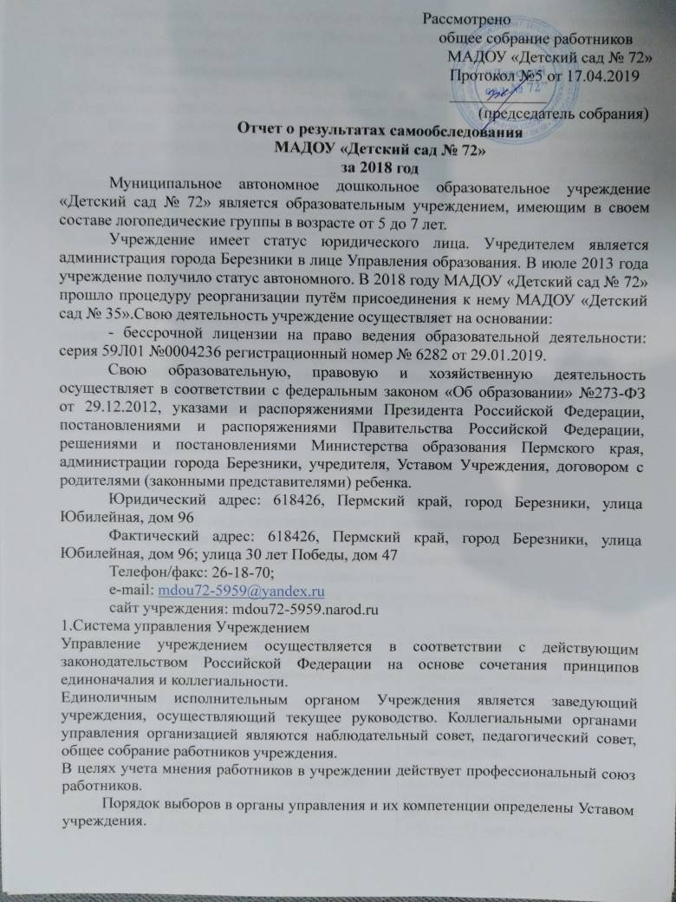Действующая система управления позволяет оптимизировать управление, включить в пространство управленческой деятельности значительное число педагогов и работников ДОУ.
- Образовательная деятельность
Образовательная организация функционирует в режиме полного дня (12 часов). Выходные: суббота, воскресенье, праздничные дни.
Общая численность воспитанников, осваивающих образовательную программу дошкольного образования за 2018 год составила в среднем 336 человека.
 | 2017 | 2018
Среднее число воспитанников | 193 | 336
Группы раннего возраста | 53 | 93
Дошкольные группы  из них: | 140 | 243
Логопедические группы | 26 | 32

В группах общеразвивающей направленности дошкольное образование осуществлялось в соответствии с основной общеобразовательной программой учреждения. В группах компенсирующей направленности выстроена система педагогического сопровождения ребенка с тяжелыми речевыми нарушениями в рамках основной общеобразовательной программы раздел «Коррекционная работа».
На 31.12.2018 года общее количество педагогов в организации составило 43 человек. Из них:
1 – заведующий;
1 – заместитель заведующего по ВМР;
1 – старший воспитатель;
4 – музыкальный руководитель;
2– инструктор по физической культуре (1 внешний совместитель);
2 – учитель-логопед;
1 – воспитатель-педагог по изобразительной деятельности;
1 – педагог-психолог (внешний совместитель);
30 – воспитатели (из них 4 – воспитатели логопедических групп)
 | 31.12.2017  Общее число педагогов - 28 | 31.12.2018  Общее число педагогов - 39
Уровень квалификации | Высшая категория – 7 (29%)  Первая категория – 9 человек (37%)  Соответствие занимаемой должности – 1 человек (4%)  Без категории – 7 человек (29%) | Высшая категория – 7 (18%)  Первая категория – 9 человек (23%)  Соответствие занимаемой должности – 9 человека (23%)  Без категории – 14 человек (36%)
Образовательный уровень: | Высшее – 5 человек (21%)  Среднее специальное педагогическое – 12 человек (50%)  Среднее специальное (не педагогическое) – 2 человека (8%)  Среднее – 3 человека (12%) | Высшее – 8 человек (21%)  Среднее специальное педагогическое – 28 человек (72%)  Среднее специальное (не педагогическое) – 2 человека (5%)  Среднее – 1 человек (2%)
Педагогический стаж: | До 5 лет – 5 человек (21%)  5-10 лет – 5 человек (21%)  10-15 лет – 1 человек (4%)  15-25 лет – 10 человек (47%)  Свыше 25 лет – 3 человек (13%) | До 5 лет – 7 человек (18%)  5-10 лет – 10 человек (26%)  10-15 лет – 6 человек (15%)  15-25 лет – 10 человек (26%)  Свыше 25 лет – 6 человек (15%)
Звание «Почетный работник общего образования» | 2 педагога | 2 педагога
Удостоены Почетной грамотой Министерства образования и науки Российской Федерации | 1 педагог | 1 педагог
Удостоены Почетной грамотой Министерства образования и науки пермского края | 3 педагога | 2 педагога
Методическое мастерство педагогических кадров
 | 31.12.2017  Общее число педагогов - 24 | 31.12.2018  Общее число педагогов - 39
городские методические объединения | 18 чел (64%) | 21 чел (54%)
конкурсы педагогического мастерства всех уровней | 10 чел. (36%) | 10 чел. (26%)
участие в научно-практических конференциях всех уровней | 10 чел. (36%) | 5 чел. (13%)

В 2018 году процент педагогов, имеющих первую и высшую квалификационную категории, остался на прежнем уровне. Увеличилось число педагогов, аттестованных на соответствие занимаемой должности, а также педагогов, не имеющих категории. Связано это, прежде всего с тем, что один педагог вышел из декретного отпуска, принят на работу один педагог без категории, но получающий высшее педагогическое образование.
В 2018 году учитель-логопед высшей квалификационной категории Копылова Н.С. приняла участие в городском конкурсе по аттестации кабинетов на звание «Образцовый». Таким образом, в учреждении аттестовано 3 кабинета специалистов и одна группа.
В рамках городских методических объединениях из 21 воспитателей-участников, транслировали свой педагогический опыт 5 человек. Такой эффект достигнут за счет стабильной работы педагогического коллектива в течение всего года, грамотного руководства со стороны администрации учреждения, морального и материального стимулирования педагогов.
- Учебно-методическое и библиотечно-информационное обеспечение
В 2018 году увеличился учебно-методический, библиотечно-информационный фонд учреждения. Приобретена методическая литература на сумму 9890,00 рублей.
В течение 2018 года в целях реализации федерального стандарта дошкольного образования приобретались методические пособия и рабочие программы воспитателя в соответствии с ООП дошкольной организации.
В 2018 году педагоги активно работали в методическом кабинете на персональном компьютере, что позволило оперативно, в максимально короткие сроки находить и обрабатывать нужную информацию, отправлять конкурсные материалы, поддерживать связь с педагогическим сообществом.
По прежнему требует значительного обновления наглядно-методические пособия по развитию речи, ознакомлению с окружающим.
Учреждение регулярно обновляет и пополняет официальный сайт. Однако отмечены случаи обновления сайта с нарушениями сроков.
- Здоровье воспитанников и медицинское обслуживание
Медицинское обслуживание воспитанников осуществляется органами здравоохранения, медицинский кабинет имеет лицензию на право осуществлять медицинской деятельности. Старшая медсестра совместно с инструктором по физическому воспитанию продолжают работу по укреплению и сохранению здоровья воспитанников, снижению уровня заболеваемости. В течение 2018 года прошли такие мероприятия здоровьесберегающей направленности как всероссийский Дня здоровья, «Веселые старты», спортивно-оздоровительный кросс, спортивные флешмобы. В течение года учреждение являлось участником городской Спартакиады среди ДОУ города Березники.
Анализ заболеваемости (случаи на одного ребенка)
 | ранний возраст | дошкольные группы | по учреждению в целом
2017 | 2,7 | 1,6 | 1,87
2018 | 3,2 | 3,2 | 2,1

В 2018 году удалось значительно снизить уровень заболеваемости детей в группах раннего возраста. В течение года отмечались случаи пневмонии (2 случая), ангины (2 случая), отита (7 случаев). В течение года инструктор по физическому воспитанию, медицинские работники четко отслеживали проведение таких мероприятий как закаливание, утренняя гимнастика, прогулки. Велась работа с родителями по вопросам иммунизации и профилактики простудных заболеваний.
5.Функционирование внутренней системы оценки качества
В дошкольном учреждении внутренняя система оценка качества образования регламентирована Положением функционирует и функционирует во взаимосвязи с системой внутреннего контроля и мониторинга как основой управления образовательной деятельностью в учреждении. В наличие план контроля, аналитические справки по результатам посещения режимных моментов, протоколы рабочих совещаний. В число мероприятий внутреннего контроля входят тематический, оперативный, сравнительный, фронтальный и производственный контроль. Контроль проводится в ходе наблюдения, тестирования, анкетирования, индивидуальных бесед и т.д. В зависимости от результатов контроля даются рекомендации, направленные на корректировку действий и предупреждение возможных ошибок.
В группах общеразвивающей направленности дошкольное образование осуществлялось в соответствии с основной общеобразовательной программой учреждения, которая разработана на основе примерной общеобразовательной программы «От рождения до школы» (под редакцией Н.Е. Вераксы). Выбор данной программы обусловлен уровнем профессиональной подготовленности педагогических кадров, а также состоянием предметно-развивающей среды в дошкольной организации.
Оценка индивидуального развития проводилась педагогами дошкольных групп с целью оценки эффективности педагогических действий и лежащей в основе их дальнейшего планирования образовательного процесса на основании п.3.2.3 ФГОС ДО.
Инструментарии для педагогической диагностики: карты наблюдении детского развития, позволяющие фиксировать индивидуальную динамику и перспективу развития каждого ребенка в ходе:
-коммуникации со сверстниками и взрослыми (как меняются способы установления и поддержания контакта, принятия совместных решении, разрешения конфликтов, лидерства);
-игровой деятельности;
-познавательной деятельности (как идет развитие детских способностей, познавательной активности);
-проектной деятельности (как идет развитие детской инициативности, ответственности и автономии, как развивается умение планировать и организовывать свою деятельность);
-художественной деятельности;
-физического развития.
Общий процент освоения образовательной программы составляет: ранний возраст 78%, дошкольный возраст 80%. Качество коррекционной работы оценивается достаточно высоко: 90% выпускников логопедических групп ушли в массовую школу.
На основании приказа №201/1 от 29.09.2018 года «Об организации дополнительных образовательных услуг» в 2018 году были организованы:
а) по направлению «Художественно-эстетическое развитие» – 2 кружка;
б) по направлению «Речевое развитие» - 1 кружок;
в) по направлению «Социально-педагогическое» - 1 кружок.
На 1-ом этаже здания в доступном месте находится информационный стенд «Платные образовательные услуги». Информационный стенд содержит сведения о руководителях кружков, их квалификации и образовании, стоимости услуги, количестве занятий в месяц. По каждой дополнительной платной услуге прописана цель и направление развития. Также на стенде располагаются копия приказа об организации платных дополнительных образовательных услуг, лицензия, Постановление Правительства РФ от 15.08.2013 № 706 «Об утверждении Правил оказания платных образовательных услуг». На сайте учреждения (вкладка «Платные услуги») представлена смета на услугу, форма договора с родителями (законными представителями), приказ руководителя «Об организации платных дополнительных образовательных услуг», список кружков, предоставляемых на платной основе, график работы.
Отношения между дошкольным учреждением и родителями (законными представителями) по вопросам оказания платных дополнительных услуг регулируется договором. Все договора заключаются в письменной форме в 2-х экземплярах.
Предоставление платных образовательных услуг осуществляется воспитателями и специалистами, непосредственно работающими в данном дошкольном учреждении. Воспитатели и специалисты учреждения в качестве педагогов дополнительного образования соответствуют всем требованиям к квалификации.
В течение 2018 года обучение в кружках дополнительное образование по направлениям получило 92 детей, что составило 28% от общего числа воспитанников дошкольного учреждения. Из общего числа обучающихся, посещающих платные образовательные услуги, льготы предоставлены 8 воспитанникам (8%).
Выполнить план по привлечению средств от оказания платных образовательных услуг в данном учебном году не удалось. Основная причина – больничные листы педагогов-руководителей кружков, детская заболеваемость, Программы дополнительных платных образовательных услуг не входят в часть основной образовательной программы, однако учитывают образовательные потребности и интересы воспитанников, членов их семей и педагогов. Ежегодно в период август-сентябрь проводится мониторинг спроса на платные образовательные услуги, разрабатываются и утверждаются программы.
Доступность для родителей локальных нормативных актов и иных документов обеспечивается стендовой информацией для родителей, наличием официального сайта организации. При приеме воспитанников в ДОУ родителей знакомят с нормативными документами, о чем свидетельствует отметка в заявлении о приеме в учреждение.
Контроль за организацией питания осуществляется ежедневно, членами бракеражной комиссии ежедневно проводится оценка степени готовности блюд и кулинарных изделии, наличие контрольного блюда, срок годности и качество продуктов. Обязательным в учреждении является витаминизация третьего блюда. Ежемесячно заведующим совместно с медицинским работником и поваром-бригадиром проводится анализ выполнения норм питания. При анализе 20-ти дневного меню по возможности проводится его корректировка.
- Инфраструктура
В 2018 году образовательное пространство групп оснащено мебелью и игрушками на 129157,25 рублей (мебель в центры развития детей (игры, продуктивных видов деятельности, экологии и т.д., доска магнитно-маркерная, кукольные театры, музыкальные инструменты, игры и пособия).
Остается открытым вопрос о приобретении синтезатора, музыкального центра для работы в группах раннего возраста по музыкальному воспитанию.

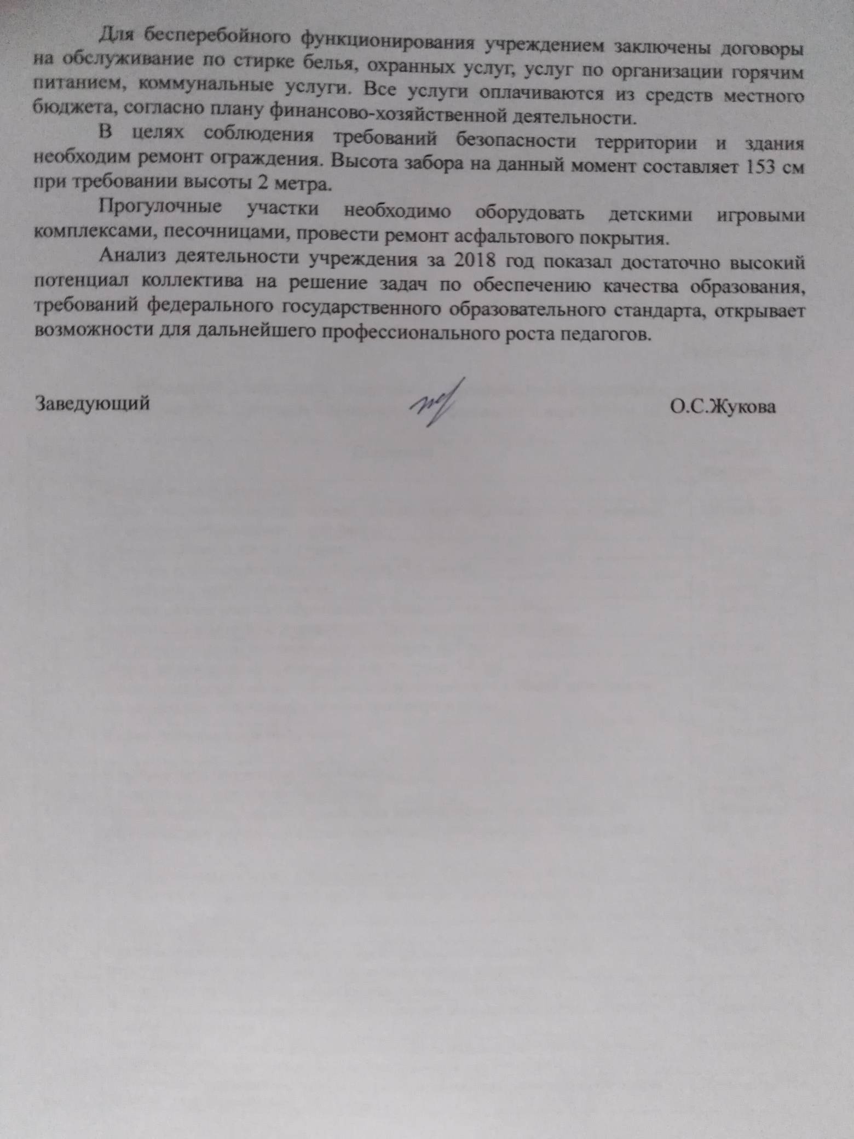

Приложение № 1

Показатели деятельности дошкольной образовательной организации, подлежащей самообследованию (утв. Приказом Министерства образования и науки РФ от 10.12.13 года №1324)

№ п/п | Показатели | Единица измерения
1 | Образовательная деятельность
1.1 | Общая численность воспитанников, осваивающих образовательную программу дошкольного образования, в том числе: | 336 человек
1.1.1. | В режиме полного дня (8-12 часов) | 336 человек
1.1.2. | В режиме кратковременного пребывания (3-5 часов) | 0 человек
1.1.3. | В семейной дошкольной группе | 0 человек
1.1.4. | В форме педагогического образования с психолого-педагогическим сопровождением на базе дошкольной образовательной организации | 0 человек
1.2. | Общая численность воспитанников в возрасте до 3 лет | 93 человек
1.3. | Общая численность воспитанников в возрасте от 3-8 лет | 243 человек
1.4. | Численность/удельный вес численности воспитанников в общей численности воспитанников, получающих услуги присмотра и ухода: | 336 человек/ 100%
1.4.1. | В режиме полного дня (8-12 часов) | 336 человек/  100%
1.4.2. | В режиме продленного дня (12-14 часов) | 0 человек/%
1.4.3. | В режиме круглосуточного пребывания | 0 человек/%
1.5. | Численность/удельный вес численности воспитанников с ограниченными возможностями здоровья в общей численности воспитанников, получающих услуги: | 33 человека/  10%
1.5.1. | По коррекции недостатков в физическом и (или) психическом развитии | 0 человек/%
1.5.2. | По освоению образовательной программы дошкольного образования | 33 человека/  10%
1.5.3. | По присмотру и уходу | 0 человек/%
1.6. | Средний показатель пропущенных дней при посещении дошкольной образовательной организации по болезни на одного воспитанника | 18,3 день
1.7. | Общая численность педагогических работников, в том числе: | 39
1.7.1. | Численность/удельный вес численности педагогических работников, имеющих высшее образование | 9 человек/23%
1.7.2. | Численность/удельный вес численности педагогических работников, имеющих высшее образование педагогической направленности (профиля) | 9 человек/23%
1.7.3. | Численность/удельный вес численности педагогических работников, имеющих среднее профессиональное образование | 30человек/77%
1.7.4. | Численность/удельный вес численности педагогических работников, имеющих среднее профессиональное образование педагогической направленности (профиля) | 30человек/77%
1.8. | Численность/удельный вес численности педагогических работников, которым по результатам аттестации присвоена квалификационная категория, в общей численности педагогических работников, в том числе: | 20 человек/51%
1.8.1. | Высшая | 8 человек/20%
1.8.2. | Первая | 12 человек/30%
1.9. | Численность/удельный вес численности педагогических работников в общей численности педагогических работников, педагогический стаж работы, которых составляет: | 8человек/20%
1.9.1. | До 5 лет | 2человек/5%
1.9.2. | Свыше 30 лет | 6 человек/15%
1.10. | Численность/удельный вес численности педагогических работников в общей численности педагогических работников в возрасте до 30 лет | 5 человек/21%
1.11. | Численность/удельный вес численности педагогических работников в общей численности педагогических работников в возрасте от 55 лет | 5 человек/21%
1.12. | Численность/удельный вес численности педагогических и административно-хозяйственных работников, прошедших за последние 5 лет повышение квалификации/профессиональную переподготовку по профилю педагогической деятельности или иной осуществляемой в образовательной организации деятельности, в общей численности педагогических и административно-хозяйственных работников | 20 человек/51%
1.13. | Численность/удельный вес численности педагогических и административно-хозяйственных работников, прошедших повышение квалификации по применению в образовательном процессе федеральных государственных образовательных стандартов в общей численности педагогических и административно-хозяйственных работников | 39 человек/100%
1.14. | Соотношение «педагогический работник/воспитанник» в дошкольной образовательной организации | 0,11 человек
1.15. | Наличие в образовательной организации следующих педагогических работников:
1.15.1. | Музыкального руководителя | да
1.15.2. | Инструктора по физической культуре | да
1.15.3. | Учителя-логопеда | да
1.15.4. | Логопеда | нет
1.15.5. | Учителя-дефектолога | нет
1.15.6. | Педагога-психолога | да
2. | Инфраструктура
2.1. | Общая площадь помещений, в которых осуществляется образовательная деятельность, в расчете на одного воспитанника | 7,0 кв. м
2.2. | Площадь помещений для организации дополнительных видов деятельности воспитанников | 34,4 кв. м
2.3. | Наличие физкультурного зала | да
2.4. | Наличие музыкального зала | да
2.5. | Наличие прогулочных площадок, обеспечивающих физическую активность и разнообразную игровую деятельность воспитанников на прогулке | да

